Actividades Sugeridas
OBJETIVO DE APRENDIZAJE OA_10 | DESCRIPCIÓN DE LA ACTIVIDADES
Resolver problemas rutinarios en contextos cotidianos, que incluyan dinero e involucren las cuatro operaciones (no combinadas)  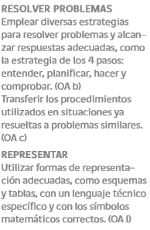 | !Observaciones al docente: Se recomienda que los estudiantes resuelvan los problemas que se dan a continuación en el transcurso de una hora de clases, en pequeños grupos o entre pares, para facilitar el intercambio de estrategias de solución y desarrollar la habilidad de “resolución de problemas” por la interacción entre pares. Para modelar las diferentes situaciones, se pide a los alumnos utilizar material concreto o representaciones pictóricas y registrar el proceso en forma simbólica, aplicar estrategias de cálculo o el algoritmo correspondiente. Algunos grupos presentan el proceso que usaron para resolver el problema y el resultado. Es recomendable que el docente tenga preparadas algunas preguntas adicionales para los grupos más exitosos. Estas preguntas están marcados con la letra A).  Resuelven problemas rutinarios:  8.  Para pagar las tres gomas que compró Óscar, le dio $1 000 a la cajera. Cada goma cuesta $159.  ¿Cuál fue el vuelto que recibió Óscar?

